***18 Ius Soli: The Right to Be Italian* (2011)**

a documentary by Fred Kudjo Kuwornu

**Activity 1.** The documentary is called *18 Ius Soli*.Do a quick search: what does the Latin expression “ius soli” mean? In your words, how would you explain the film’s title? Where does 18 come in?

__________________________________________________________________________________________________________________________________________________________________________________________________________________________________________

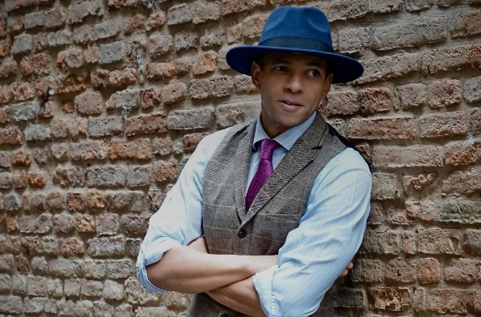**Activity 2.** Fighting for your rights. Read the text and respond to the questions. (intermediate-advanced; subjects: young Italians, first generation and *ius soli*)

In un’intervista, l’autrice italiana-somala Igiaba Scego ha detto: “Anche se si è nato in Italia, devi comunque *combattere per i tuoi diritti* e soprattutto devi *combattere con degli stereotipi*.” Il regista italiano-ghianiano Fred Kudjo Kuwornu ha esplorato questa lotta nel suo film *18 Ius soli*. Leggere il brano[1] per scoprire di che cosa tratta:

*18 Ius soli* (2011) è il primo documentario grassroots italiano ad affrontare il tema del diritto di cittadinanza per chi è nato e cresciuto in Italia. È opera del regista bolognese Fred Kuwornu. Racconta con il linguaggio della docu-fiction la storia di alcuni “nuovi italiani,” ma al tempo stesso promuove il dibattito legislativo e culturale sul diritto di cittadinanza per chi nasce in Italia.

Il progetto “18 Ius soli” è basato su 15 storie reali di ragazze e ragazzi tra i 18 e 22 anni, intervistati in tutt’Italia, con origini asiatiche, sudamericane, africane, europee, che hanno come minimo comune denominatore il problema di non aver ancora ottenuto la cittadinanza italiana per i più svariati motivi. Nel 150° anniversario dell'Unità d'Italia, *18 Ius soli* vuole rimuovere quest’ostacolo burocratico e rinnovare il concetto dell'essere italiani, attuandolo nel presente.

1. Qual è il grande problema dei giovani italiani nati in Italia con genitori immigrati?
2. Nella tua opinione, un film può cambiare le idee delle persone?
3. Qual è la legge nel tuo paese per quanto riguarda la cittadinanza?
4. Qual è l’obiettivo di *18 Ius Soli*? Di che cosa parla?

**Activity 3.** The trailer. Here are some of the young protagonists from the documentary. Watch the trailer and listen to their stories.

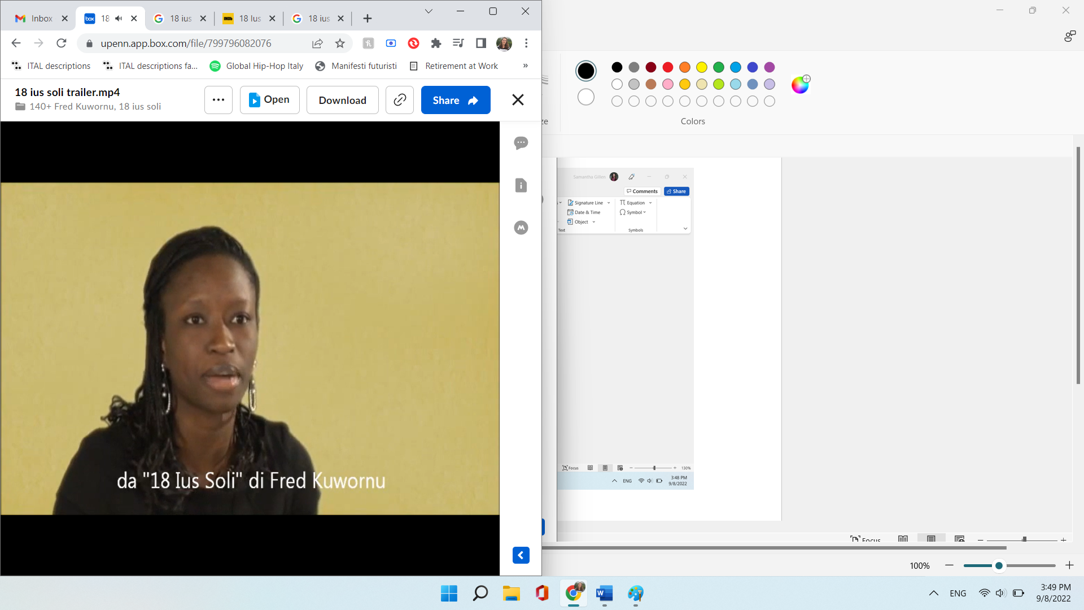  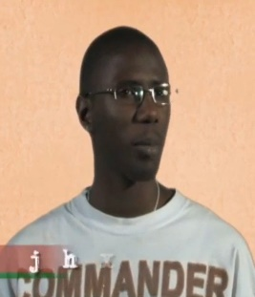 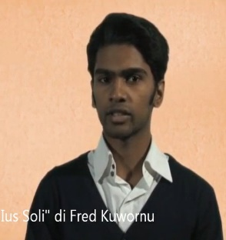 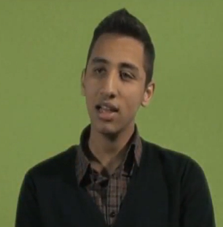 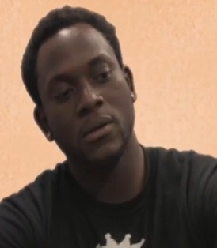 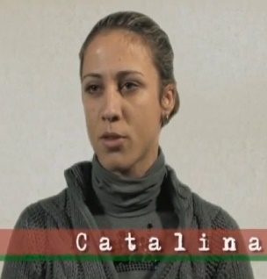

1. Cosa raccontano questi ragazzi? Cosa ti ha colpito in particolare?
2. Si sentono italiani o stranieri? Quali sono degli esempi dagli intervisti che fanno vedere la loro cultura?
3. Quali aspetti ti hanno sorpreso?
4. Come hanno affrontato delle difficoltà come italiani? Dare degli esempi specifici.
5. Alla fine del trailer, il Presidente della Repubblica Giorgio Napoletani riconosce gli italiani di seconda generazione alla cerimonia dei Nuovi Cittadini Italiani (il 15 novembre 2011). Conclude con questa affermazione: “[L’Italia] deve diventare il più rapidamente possibile un Paese aperto ai giovani, deve offrire opportunità non viziate da favoritismi e creare per il lavoro sistemi assunzione trasparenti.” Fa’ una ricerca su questo tema. Ci sono stati degli aggiornamenti dopo la dichiarazione di Napoletani? Citare almeno una fonte italiana.

______________________________________________________________________________________________________________________________________________________________________________________________________________________________________________________________________________________________________________________________________________________________________________________________________

______________________________________________________________________________

1. The text is from: <https://twbiblio.com/i-love-cdz/auditorium/manifestazioni-nel-2012/novembre-2012/30-novembre-1-dicembre-stagione-della-cultura/> con modifiche leggere.